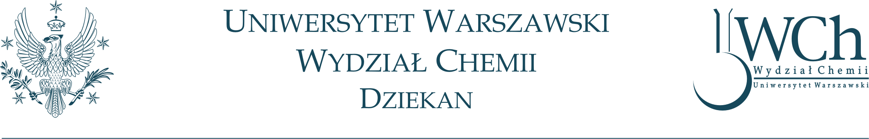
Warszawa, dnia 22 stycznia 2009 r.

Dziekan i Rada Wydziału Chemii Uniwersytetu Warszawskiego uprzejmie informuje, że w dniu 03 lutego 2009 roku o godzinie 14.00 w sali Rady Wydziału odbędzie się publiczna obrona rozprawy doktorskiej:

Mgra Albina Bożydara WIŚNIWSKIEGO

na temat: „Wpływ reakcji wydzielania wodoru na elektrodzie rtęciowej na
kinetykę przebiegających jednocześnie procesów elektrodowych
kationów wybranych metali”

Promotor: Dr hab. Marek Orlik-prof. UW

Recenzenci: Prof. dr hab. Zbigniew Stojek
Prof. dr hab. Henryk Scholl

Praca do wglądu w Bibliotece Wydziału Chemii UW.

Dziekan Wydziału Chemii UW

Prof. dr hab. Paweł Kulesza

